XTS SOP:
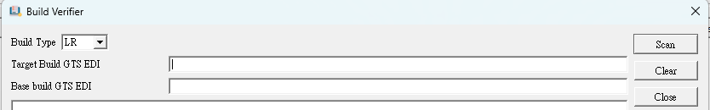
- Pretest (拿一台Device燒User Build):
IR、LR : Jira要附上AdbdeviceInfo、BuildVerifier、CheckList
(3圖+1 zip+1 xlsx )
MR、SMR: Jira附上AdbdeviceInfo、BuildVerifier (3圖+1 zip)
*BuildVerifier Tool
Target Build EDI 放本次測試AdbdeviceInfo生成之zip檔
Base Build EDI 放上次同Android版本MR之zip檔(若沒有MR可用SMR)
2.Flash SW
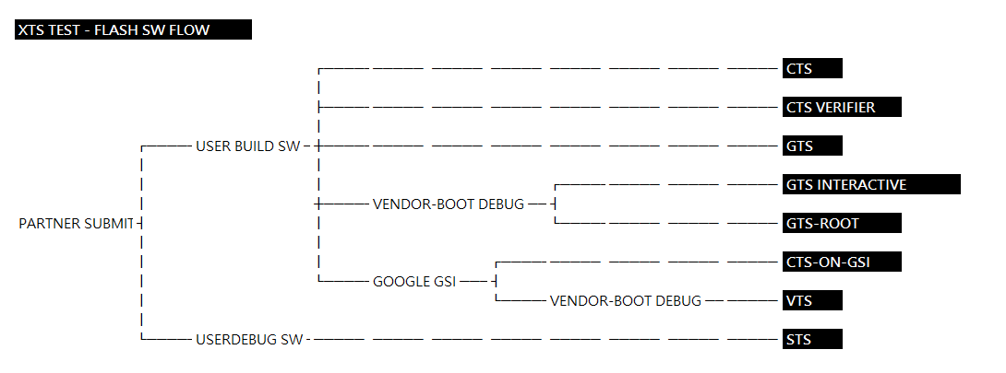
Android 13 以上才需要測GTS-I ； Android 15 以上需要多測GTS-ROOT
Flash Image : 在Bootloader Mode下，如果裝置管理員偵測不到device，需要檢查一下driver，每一間客戶需要的driver及Tool不盡相同，如果客戶沒額外提供，可以下方路徑中尋找:
\\10.57.45.213\3pl\Ready_to_GoogleDrive\Flash_sop

3.ATS / Terminal
Item | CTS | GSI | CTSV | GTS | GTSI | GTS Root | VTS | STS
IR | V | V | V | V | V | V | V | V
LR | V | V | V | V | V | V | V | V
MR | V | V | V | V | V | V | V | V
VBA |  |  |  | V
SMR | V |  |  | V |  |  |  | V
VR | V |  |  | V |  |  |  | V
ATS 網址用mtt start 及mtt stop做開啟跟關閉
若要使用terminal，必須先mtt stop 關閉ATS，再adb kill-server 確保新開terminal 及adb是一個正確的環境
SMR => 包含 CTS、GTS、STS
* CTS : run -m CtsSecurityTestCases
* GTS : run gts-smr
* STS : run -dynamic-incremental
VBA = > gts-variant
VR 依照RD判定。
4.Run XTS
XTS測試版本建議與客戶提供的字測報告版本相同，若客戶用TOT或其他特殊版本，建議詢問RD後再行測試。
Run之前建議使用DUTShow這個Tool，檢查fingerprint及版本驗證
* Android版本12~14，若使用Terminal跑，再要測試CTS前，請先將MCTS關閉(ENABLE_XTS_DYNAMIC_DOWNLOADER=False)
5. Retry
除CTS外，若Retry多次都通過不了，建議使用ToT(Daily Build)做Retry 看看測項能否通過，或許是近期Google 才有更新。
CTS 測項較為複雜，若Fail項目已經收斂到一個階段，請先:
1.更新Mainline
2.打開MCTS (ENABLE_XTS_DYNAMIC_DOWNLOADER=True)
3.怎麼Retry都無法pass，才使用ToT。
*若用TOT單跑測項發生結果都變成0後，代表Google已經將測項移除了，因次怎麼測試都不會通過，若發生上述情況，請使用foxconn.corp-partner.google.com
帳號檢查該測項是否已waiver，若是請在提交時記得附上waiver id給RD 。
*有額外提供已經整理過的Retry手法及waiver id

6.Report Check
完成測試後，使用ReportCheck這個Tool，做自動及手動報告的確認，並將截圖及附件(會自動生成在本機的tmp位置)，皆提供給RD做Review。

